MA170 – Nouveau concept de contrôle et d'E/S
Une architecture système modulaire pour l'automatisation des engins mobiles
Avec ses nouveaux systèmes d'E/S et de contrôle MA170, B&R réalise une synergie nouvelle pour l'automatisation des engins mobiles. Pour la première fois, ce qui a été accompli en automatisation industrielle a fait son chemin dans des équipements commerciaux. Grâce à l'approche modulaire que les utilisateurs d'automatismes industriels connaissent déjà et apprécient, les constructeurs de véhicules spéciaux (excavateurs ou camions anti-incendie, par exemple) peuvent, eux aussi, adapter leurs systèmes de contrôle et d'E/S à leurs besoins spécifiques. Et comme ces appareils MA170 sont entièrement intégrés à la gamme des produits B&R, ils peuvent également tirer profit des solutions de sécurité intégrée de B&R.
Haute flexibilité pour besoins spécifiques
Les clients peuvent assembler des modules en fonction de leurs besoins. Leurs choix ne portent pas seulement sur le nombre de voies d'E/S ou la CPU utilisée ; les ingénieurs peuvent aussi choisir le protocole de communication, CAn ou Ethernet POWERLINK. Toute la programmation s'effectue au sein de l'environnement de développement avancé Automation Studion, ce qui élimine tous les problèmes d'interface entre composants matériels et logiciels.
Les appareils MA170 sont spécialement conçus pour des conditions d'utilisation difficiles. Grâce à un boîtier IP65 et à une carte électronique recouverte d'un vernis, ces modules résistent à des températures allant de –40°C à +85°C sans aucun problème. Selon les besoins des clients, les équipements sont équipés d'une protection IP65 ou IP67, éliminant ainsi d'emblée les courts-circuits par condensation. Ces nouveaux modules B&R résistent aussi aux chocs et aux vibrations.
Chaque MA170 dispose de 44 voies d'E/S configurables en fonction des besoins – s'il faut davantage de voies, il suffit juste d'ajouter des modules supplémentaires. Une large gamme de modules d'interface – pour la télémaintenance, par exemple – permet aux différents équipements de la gamme "mobile" d'être facilement adaptés à chaque situation. Ces appareils peuvent aussi être échangés ultérieurement.

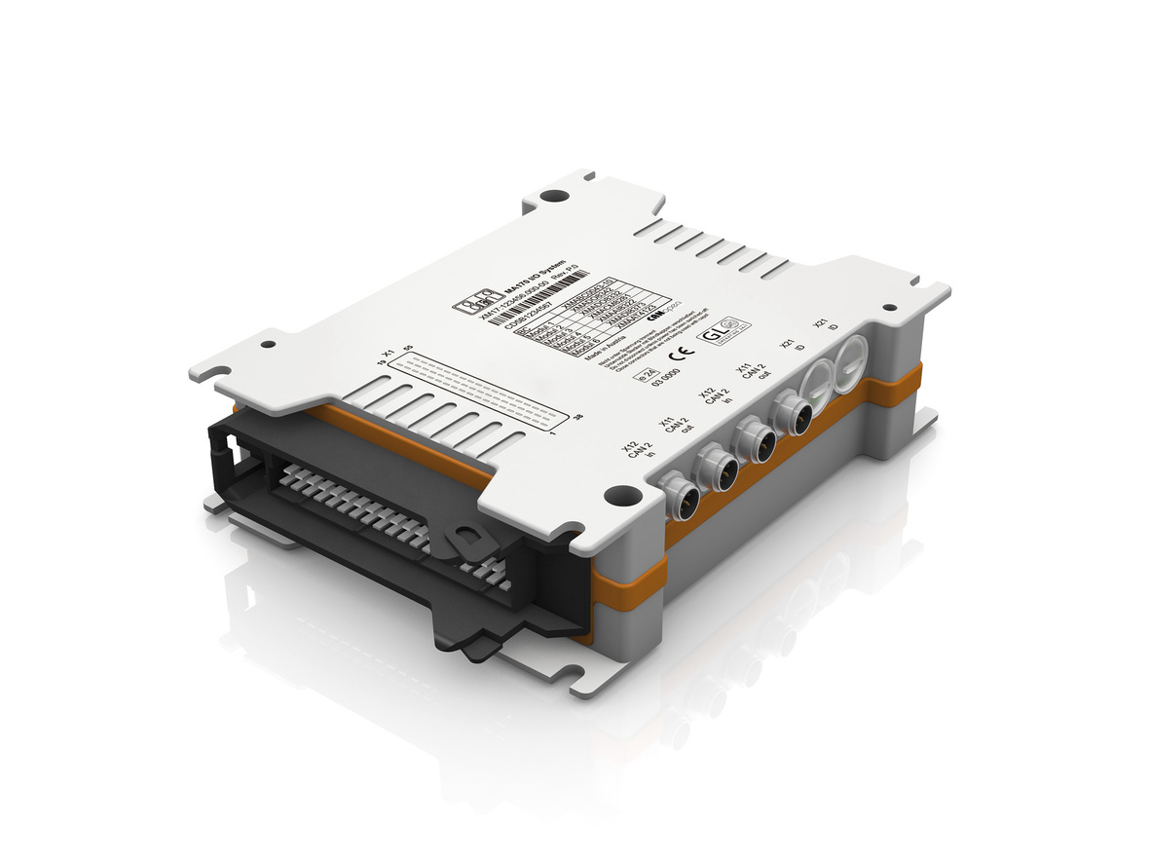
Avec le nouveau concept de contrôle et d'E/S modulaires MA170, les constructeurs d'engins mobiles bénéficient de l'expertise de B&R en automatisation industrielle.

A propos de B&R
B&R est une société d'automatismes innovante dont le siège social est basé en Autriche et qui dispose d'agences partout dans le monde. Le 6 juillet 2017, B&R est devenue une business unit du groupe ABB. Comptant parmi les leaders de l’automatisation industrielle, B&R allie technologies avancées et ingénierie de haut niveau pour fournir à ses clients, dans la quasi-totalité des industries, des solutions complètes pour l’automatisation de machines et de lignes, le contrôle de mouvements, la visualisation et la sécurité intégrée. En s’appuyant sur des standards de communication IoT Industriel comme OPC UA, POWERLINK et openSAFETY, et sur le puissant environnement de développement logiciel Automation Studio, B&R façonne l'avenir de l'ingénierie des automatismes. Forte de son leadership technologique, la société puise sa capacité d'innovation dans sa volonté de simplifier les processus et d'aller au-delà des attentes des clients.
Pour plus d'informations : www.br-automation.com

